Pielikums Nr.1
Madonas novada pašvaldības domes
30.01.2026. domes lēmums Nr. 39
(protokols Nr. 1, 39. p.)

Ceļa servitūta novietojums apvidū

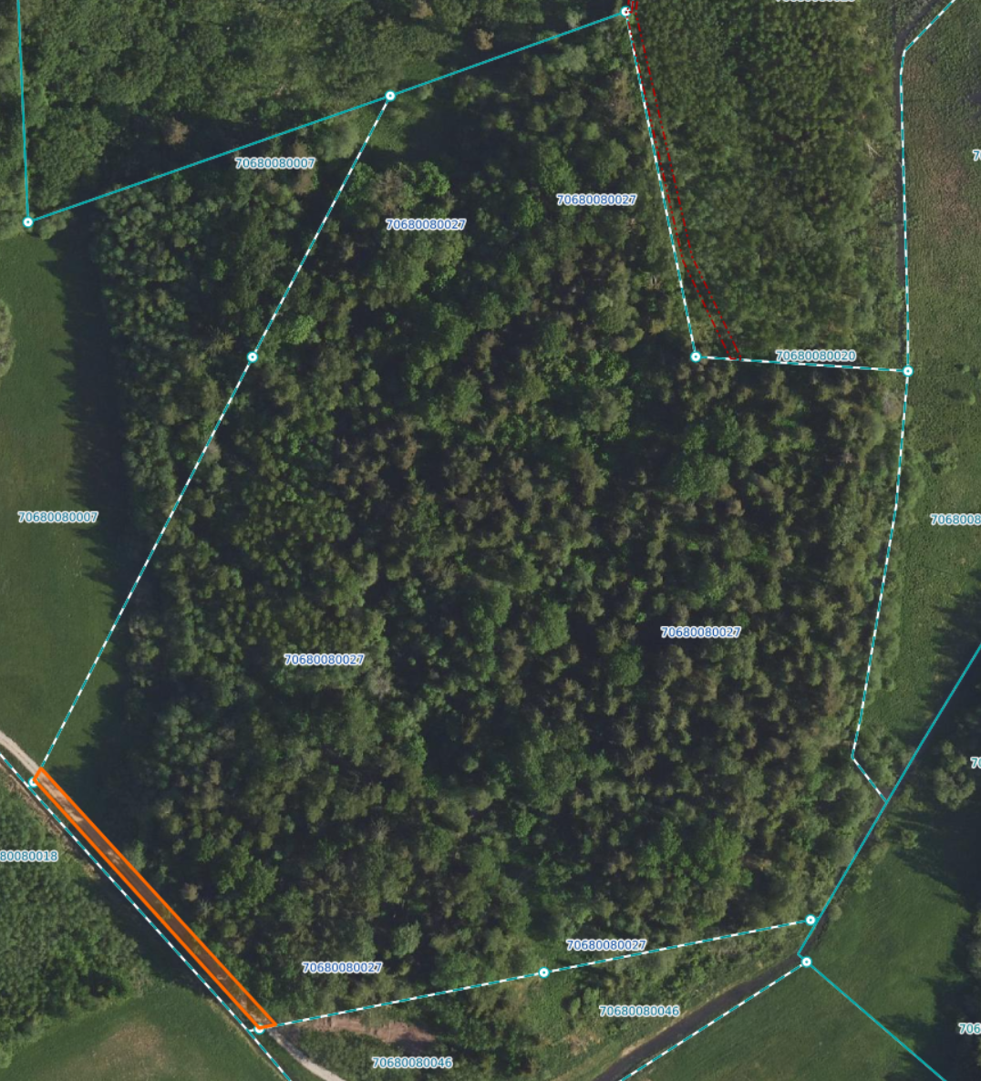
Datu avots: https://www.lvmgeo.lv/kartes 2026. gada informācija

Projektētais servitūta ceļš.

Ceļa servitūta vietas raksturojošie lielumi: 117 m garš, 4,5 m plats, kopējā poligona platība 526 m².
* Raksturojošie lielumi var tikt precizēti, veicot zemes uzmērīšanu.

Zemes vienību robežas

